


HỌC VIỆN CÔNG NGHỆ BƯU CHÍNH VIỄN THÔNG

BÁO CÁO

Đề tài: Dự đoán kết quả học tập của học sinh bằng mô hình Random Forest

Giảng viên hướng dẫn: | Từ Thảo Hương Giang
Nhóm lớp: | 22
Sinh viên thực hiện:  Mã sinh viên:  Số điện thoại: | Ngô Thế Hưng  B22DCKH058  0967202939

Hà Nội, Tháng 10/2025

LỜI CẢM ƠN
Trong quá trình thực hiện báo cáo nghiên cứu này, em đã nhận được sự hướng dẫn, hỗ trợ và động viên của cô giáo và nhà trường. Em xin được bày tỏ lòng biết ơn chân thành và sâu sắc tới cô Từ Thảo Hương Giang – người đã tận tình giảng dạy học phần Phương pháp luận nghiên cứu khoa học, định hướng cách tiếp cận vấn đề, góp ý cho em về nội dung cũng như hình thức trình bày báo cáo. Những ý kiến nhận xét và chỉ dẫn quý báu của cô đã giúp em hiểu rõ hơn về quy trình nghiên cứu khoa học và hoàn thiện bài làm của mình.
Đề tài " “Dự đoán kết quả học tập của học sinh bằng mô hình Random Forest " được hoàn thành chính là sự vận dụng cụ thể những nguyên lý, phương pháp nghiên cứu mà em đã học được từ môn học của cô vào bài toán thực tế.
Em xin chân thành cảm ơn.

Hà Nội, ngày 25 tháng 11 năm 2025
Sinh viên thực hiện báo cáo
Ngô Thế Hưng

Mục Lục
1.GIỚI THIỆU ĐỀ TÀI 5
1.Đặt vấn đề 5
2. Bối cảnh và lý do chọn đề tài 5
3.Câu hỏi nghiên cứu 6
4. Mục tiêu nghiên cứu 6
4.1. Mục tiêu tổng quát 6
4.2. Mục tiêu cụ thể 6
5. Đối tượng nghiên cứu 7
6. Phạm vi nghiên cứu 7
2. TỔNG QUAN NGHIÊN CỨU 8
2.1. Nghiên cứu trên thế giới 8
2.2. Nghiên cứu trong nước 8
2.3. Khoảng trống nghiên cứu 9
3. GIẢ THUYẾT NGHIÊN CỨU 10
3.1. Cơ sở lý thuyết 10
3.1.1. Quan điểm đánh giá kết quả học tập theo quá trình 10
3.1.2. Lý thuyết về học máy có giám sát 10
3.1.3. Lý thuyết về mô hình Random Forest 11
3.1.4. Liên hệ cơ sở lý thuyết với giả thuyết nghiên cứu 12
3.2. Thiết lập giả thuyết 13
4. PHƯƠNG PHÁP VÀ KẾT QUẢ NGHIÊN CỨU 13
4.1. Thiết kế nghiên cứu 14
4.2. Dữ liệu và thu thập dữ liệu 15
4.3. Tiền xử lý dữ liệu và xây dựng biến 15
4.4. Xây dựng mô hình Random Forest 16
4.5. Kết quả nghiên cứu 17
4.5.1. Thống kê mô tả dữ liệu 17
4.5.2. Hiệu năng mô hình Random Forest 18
4.5.3. Độ quan trọng của các đặc trưng 20
Nhận xét 20
5.Kết luận 22
5.1. Kết luận chung 22
5.2. Đóng góp của đề tài 22
5.3. Hạn chế và hướng phát triển 22
Tài liệu tham khảo 23

Danh mục hình ảnh
STT | Ký hiệu hình | Tên hình | Trang
1 | Hình 3.1 | Sơ đồ mô tả học máy có giám sát | 14
2 | Hình 3.2 | Sơ đồ mô hình Random Forest | 15
3 | Hình 4.1 | Tỷ lệ học sinh đạt/không đạt môn học | 18
4 | Hình 4.2 | Phân bố điểm trung bình theo nhóm kết quả | 19
5 | Hình 4.3 | Ma trận nhầm lẫn của mô hình Random Forest | 20
6 | Hình 4.4 | Biểu đồ so sánh Precision, Recall, F1-score theo từng lớp | 20
7 | Hình 4.5 | Độ quan trọng của các đặc trưng trong mô hình Random Forest | 21

Danh mục từ viết tắt
STT | Từ viết tắt | Diễn giải
1 | THCS | Trung học cơ sở
2 | THPT | Trung học phổ thông
3 | PPLNCKH | Phương pháp luận nghiên cứu khoa học
4 | EDM | Educational Data Mining – Khai phá dữ liệu giáo dục
5 | LMS | Learning Management System – Hệ thống quản lý học tập
6 | ML | Machine Learning – Học máy
7 | RF | Random Forest – Mô hình rừng ngẫu nhiên
8 | DT | Decision Tree – Cây quyết định
9 | SVM | Support Vector Machine
10 | ANN | Artificial Neural Network – Mạng nơ-ron nhân tạo

1.GIỚI THIỆU ĐỀ TÀI

1.Đặt vấn đề
Trong bối cảnh đổi mới giáo dục phổ thông và chuyển đổi số trong quản lý nhà trường, yêu cầu nâng cao chất lượng dạy học và hạn chế tình trạng học sinh không đạt yêu cầu ngày càng được chú trọng. Kết quả học tập không chỉ phản ánh mức độ tiếp thu kiến thức, mà còn ảnh hưởng trực tiếp đến cơ hội học tiếp bậc cao hơn, định hướng nghề nghiệp và uy tín cơ sở giáo dục. Tuy nhiên, tại nhiều trường THCS, THPT, việc nhận diện sớm học sinh có nguy cơ kết quả thấp vẫn chủ yếu dựa trên kinh nghiệm cá nhân của giáo viên, mang tính chủ quan, thiếu hệ thống và thường phát hiện khi tình trạng sa sút đã kéo dài, làm giảm hiệu quả can thiệp.
Trong khi đó, các hệ thống sổ điểm điện tử, phần mềm quản lý trường học và nền tảng học trực tuyến đã lưu trữ một khối lượng lớn dữ liệu về quá trình học tập của học sinh (điểm kiểm tra, điểm thi, chuyên cần, hoàn thành bài tập, kết quả trên e-learning,…), nhưng hiện chủ yếu mới được dùng cho nhập – xuất điểm và lập báo cáo, chưa được khai thác sâu cho mục đích phân tích và dự đoán. Các lĩnh vực Khoa học dữ liệu, Khai phá dữ liệu giáo dục và Học máy đã chứng minh khả năng hỗ trợ phát hiện mẫu dữ liệu, dự đoán xu hướng và cảnh báo sớm trong giáo dục. Trong số các mô hình học máy có giám sát, Random Forest – mô hình tổ hợp dựa trên cây quyết định – có khả năng mô hình hóa quan hệ phi tuyến giữa các biến và đánh giá mức độ quan trọng của từng đặc trưng, phù hợp với dữ liệu học tập đa chiều, nơi kết quả là sự tổng hợp của nhiều yếu tố. Vì vậy, việc nghiên cứu, xây dựng và đánh giá mô hình dự đoán kết quả học tập của học sinh bằng Random Forest trên dữ liệu sẵn có của nhà trường là cần thiết, nhằm khai thác hiệu quả nguồn dữ liệu hiện có, hỗ trợ phát hiện sớm nhóm học sinh có nguy cơ kết quả thấp và góp phần nâng cao chất lượng dạy học, công tác quản lý.

2. Bối cảnh và lý do chọn đề tài
Trong những năm gần đây, cùng với đổi mới chương trình giáo dục phổ thông và ứng dụng công nghệ thông tin, nhiều trường THCS, THPT đã triển khai sổ điểm điện tử, phần mềm quản lý học sinh và hệ thống học tập trực tuyến. Nhờ đó, dữ liệu về quá trình học tập của học sinh (điểm kiểm tra, điểm thi, điểm trung bình, số buổi vắng, hoàn thành bài tập, kết quả làm bài trực tuyến,…) được lưu trữ khá đầy đủ, nhưng hiện chủ yếu mới dùng để tổng hợp điểm và lập báo cáo, chưa được khai thác hiệu quả cho mục đích phân tích và dự đoán.
Trong khi đó, việc phát hiện sớm học sinh có nguy cơ kết quả học tập thấp ở nhiều trường vẫn chủ yếu dựa vào kinh nghiệm cá nhân của giáo viên, mang tính chủ quan, thiếu hệ thống và thường phát hiện muộn, làm giảm hiệu quả hỗ trợ, phụ đạo. Bối cảnh Khoa học dữ liệu và Học máy phát triển cho phép xem xét áp dụng các mô hình học máy có giám sát để dự đoán kết quả học tập trên cơ sở dữ liệu sẵn có. Trong số đó, Random Forest – mô hình tổ hợp dựa trên cây quyết định – vừa cho độ chính xác dự đoán tương đối cao, vừa cung cấp được thông tin về mức độ quan trọng của từng đặc trưng, phù hợp với dữ liệu học tập đa chiều. Vì vậy, việc lựa chọn đề tài “Dự đoán kết quả học tập của học sinh bằng mô hình Random Forest” nhằm khai thác tốt hơn dữ liệu hiện có và bước đầu đề xuất khả năng ứng dụng mô hình như một công cụ hỗ trợ nhà trường trong công tác quản lý, giám sát và hỗ trợ học sinh là cần thiết và có ý nghĩa thực tiễn.

3.Câu hỏi nghiên cứu
Từ bối cảnh, mục tiêu và phạm vi nêu trên, đề tài tập trung giải quyết các câu hỏi nghiên cứu sau đây:
- Các yếu tố nào trong dữ liệu học tập của học sinh
(điểm kiểm tra thường xuyên, điểm thi, số buổi vắng, mức độ hoàn thành bài tập,…) có ảnh hưởng đáng kể đến kết quả học tập cuối cùng (đạt/không đạt hoặc mức xếp loại học lực)?
- Với tập dữ liệu thu thập từ nhà trường, mô hình Random Forest có thể dự đoán kết quả học tập của học sinh với độ chính xác ở mức nào (theo các chỉ số như Accuracy, Precision, Recall, F1-score), và mức độ chính xác đó có đủ để xem xét ứng dụng trong thực tiễn hay không?
- Kết quả phân tích độ quan trọng của các biến đầu vào trong mô hình Random Forest cho biết những yếu tố nào giữ vai trò chủ đạo trong việc dự đoán kết quả học tập của học sinh, và mức độ quan trọng đó có phù hợp với nhận định thực tế của giáo viên về nguyên nhân dẫn tới kết quả học tập thấp hay không?
- Từ mô hình Random Forest được xây dựng và đánh giá, có thể đề xuất quy trình ứng dụng mô hình như thế nào trong công tác quản lý và hỗ trợ học sinh tại nhà trường (ví dụ: phát hiện sớm nhóm học sinh có nguy cơ không đạt yêu cầu, hỗ trợ ra quyết định về phụ đạo, trao đổi với phụ huynh,…)?

4. Mục tiêu nghiên cứu

4.1. Mục tiêu tổng quát
Xây dựng và đánh giá một mô hình học máy có giám sát cụ thể là mô hình Random Forest nhằm dự đoán kết quả học tập của học sinh dựa trên dữ liệu điểm số và một số thông tin liên quan được thu thập từ hệ thống quản lý nhà trường; từ đó xem xét khả năng ứng dụng mô hình như một công cụ hỗ trợ trong công tác quản lý và hỗ trợ học sinh.

4.2. Mục tiêu cụ thể
Đề tài hướng tới các mục tiêu cụ thể sau:
- Khảo sát và mô tả tập dữ liệu học tập của học sinh (điểm kiểm tra thường xuyên, điểm thi, chuyên cần, hoàn thành bài tập,…) và xác định các biến có ý nghĩa đối với kết quả học tập cuối cùng.
- Thiết kế và triển khai mô hình Random Forest cho bài toán dự đoán kết quả học tập (theo tiêu chí đạt/không đạt hoặc các mức xếp loại học lực) trên tập dữ liệu thu thập được.
- Đánh giá hiệu năng của mô hình Random Forest bằng các chỉ số thích hợp (Accuracy, Precision, Recall, F1-score,…) và kiểm tra tính ổn định của mô hình trên dữ liệu kiểm tra.
- Phân tích độ quan trọng của các đặc trưng trong mô hình Random Forest, qua đó chỉ ra những yếu tố có ảnh hưởng lớn nhất tới kết quả học tập của học sinh.
- Đề xuất một số gợi ý ứng dụng mô hình trong thực tiễn nhà trường (ví dụ: hỗ trợ phát hiện sớm học sinh có nguy cơ kết quả học tập thấp, phục vụ công tác phụ đạo, tư vấn, trao đổi với phụ huynh).

5. Đối tượng nghiên cứu
Đối tượng nghiên cứu của đề tài là mối quan hệ giữa dữ liệu học tập của học sinh và kết quả học tập cuối cùng, được mô hình hóa bằng mô hình Random Forest.
Cụ thể:
- Về mặt dữ liệu, đối tượng nghiên cứu bao gồm các biến đặc trưng mô tả quá trình và kết quả học tập của học sinh như: điểm kiểm tra miệng, kiểm tra 15 phút, kiểm tra một tiết, điểm thi học kỳ, điểm trung bình môn; số buổi vắng học; mức độ hoàn thành bài tập; (và một số thông tin liên quan khác nếu có).
- Về mặt kết quả, đối tượng nghiên cứu là nhãn kết quả học tập cần dự đoán của học sinh (ví dụ: đạt/không đạt yêu cầu môn học, hoặc các mức xếp loại học lực).
- Về mặt phương pháp, đề tài tập trung vào cách thức mô hình Random Forest khai thác các biến đặc trưng nói trên để dự đoán kết quả học tập và xác định mức độ quan trọng tương đối của từng yếu tố.
Nói cách khác, đối tượng nghiên cứu không phải là từng học sinh cụ thể, mà là mô hình hóa quan hệ giữa tập biến đầu vào (dữ liệu học tập) và biến đầu ra (kết quả học tập) của học sinh trong bối cảnh một trường THPT.

6. Phạm vi nghiên cứu
- Không gian: thực hiện tại một trường THPT Tống Văn Trân -Ý Yên - Nam Định.
- Thời gian dữ liệu: sử dụng dữ liệu của khoảng 200–400 học sinh, trong 1–2 năm học gần nhất.
- Nội dung:
  - Chỉ xét các biến thuộc phạm vi nhà trường có thể thu thập: điểm kiểm tra, điểm thi, chuyên cần, kết quả bài tập; nếu có thêm thông tin về giới tính, khu vực cư trú, hoàn cảnh gia đình… sẽ được sử dụng ở mức tổng quát.
  - Không đi sâu vào các yếu tố tâm lý, sức khỏe hay hoàn cảnh chi tiết khó thu thập (ghi rõ là hạn chế của đề tài).

2. TỔNG QUAN NGHIÊN CỨU

2.1. Nghiên cứu trên thế giới
Trên thế giới, việc dự đoán kết quả học tập bằng các kỹ thuật khai phá dữ liệu giáo dục và học máy có giám sát đã được nghiên cứu khá sớm, nhất là khi các hệ thống quản lý học tập và nền tảng học trực tuyến được triển khai rộng rãi ở trường phổ thông và đại học. Dữ liệu thường khai thác bao gồm điểm kiểm tra, điểm thi giữa kỳ, cuối kỳ, điểm trung bình, số buổi vắng học, mức độ hoàn thành bài tập, số lượt đăng nhập và thời lượng học trực tuyến, cùng một số thông tin nền tảng của người học.
Trên cơ sở đó, nhiều mô hình học máy có giám sát được sử dụng để dự đoán xác suất đạt/không đạt, dự đoán điểm số, phân loại học lực hoặc nhận diện sớm nhóm có nguy cơ bỏ học, lưu ban. Trong số các thuật toán, Random Forest được dùng khá phổ biến nhờ khả năng mô hình hóa quan hệ phi tuyến, xử lý dữ liệu nhiều đặc trưng, ít nhạy cảm với nhiễu và cho độ chính xác dự đoán tương đối cao, đồng thời cung cấp chỉ số “độ quan trọng đặc trưng” giúp lý giải các yếu tố chi phối kết quả học tập. Nhiều nghiên cứu cho thấy, khi sử dụng các biến gắn với quá trình học tập (điểm kiểm tra thường xuyên, chuyên cần, tần suất nộp bài, truy cập tài liệu,…) các mô hình giám sát nói chung và Random Forest nói riêng thường đạt độ chính xác khoảng 75–90% và đang dần được tích hợp vào các hệ thống cảnh báo sớm, hỗ trợ nhà trường can thiệp kịp thời đối với người học có nguy cơ không đạt yêu cầu.

2.2. Nghiên cứu trong nước
Tại Việt Nam, cùng với xu hướng ứng dụng công nghệ thông tin và khoa học dữ liệu trong giáo dục, những năm gần đây đã xuất hiện khá nhiều bài báo, luận văn về dự đoán kết quả học tập của học sinh, sinh viên bằng các mô hình máy học có giám sát. Các nghiên cứu được thực hiện ở nhiều cấp học, với mục tiêu hỗ trợ nhà trường trong đánh giá, phân loại người học và phát hiện sớm nhóm có nguy cơ kết quả thấp, thường khai thác dữ liệu điểm kiểm tra, điểm thi và một số thông tin liên quan để xây dựng mô hình dự đoán.
Về phương pháp, các công trình trong nước chủ yếu sử dụng những thuật toán quen thuộc như hồi quy tuyến tính, hồi quy logistic, cây quyết định, k-láng giềng gần nhất, Naive Bayes, các mô hình tổ hợp như Random Forest, Gradient Boosting và gần đây có cả một số mô hình mạng nơ-ron đơn giản. Phần lớn nghiên cứu tập trung xây dựng mô hình trên bộ dữ liệu điểm số, sau đó so sánh độ chính xác dự đoán giữa các thuật toán; kết quả thường đạt từ khoảng 70–80% trở lên, khẳng định tính khả thi của việc áp dụng học máy trong bối cảnh giáo dục Việt Nam.
Tuy vậy, nhiều nghiên cứu còn một số hạn chế: quy mô dữ liệu thường nhỏ, chỉ gói trong một trường hoặc một vài năm học; dữ liệu chủ yếu là điểm số và thông tin cá nhân, ít khai thác dữ liệu quá trình chi tiết (số lần làm bài, tương tác trên hệ thống trực tuyến, thói quen tự học); kết quả mô hình chủ yếu dừng ở việc báo cáo độ chính xác, chưa phân tích sâu độ quan trọng của các yếu tố dự báo và chưa gắn chặt với nhu cầu cảnh báo sớm trong thực tiễn nhà trường. Liên quan trực tiếp đến đề tài này, một số nghiên cứu đã sử dụng Random Forest như một lựa chọn trong bộ thuật toán so sánh, nhưng còn ít công trình xem Random Forest là mô hình trọng tâm, triển khai và phân tích sâu trên dữ liệu học sinh phổ thông của một trường Tống Văn Trân. Đây chính là khoảng trống mà đề tài hướng tới, khi lựa chọn Random Forest làm mô hình chính, áp dụng trên dữ liệu thực tế và xem xét khả năng ứng dụng như một công cụ hỗ trợ quản lý và hỗ trợ học sinh trong nhà trường.

2.3. Khoảng trống nghiên cứu
Từ các nghiên cứu trong và ngoài nước đã tổng quan, có thể thấy việc ứng dụng các mô hình máy học có giám sát để dự đoán kết quả học tập của người học là hoàn toàn khả thi và đã mang lại nhiều kết quả tích cực. Tuy nhiên, vẫn tồn tại một số khoảng trống mà đề tài này hướng tới. Trước hết, phần lớn các công trình quốc tế và trong nước thường tiếp cận theo hướng so sánh nhiều mô hình khác nhau trên cùng một bộ dữ liệu để tìm ra thuật toán có độ chính xác cao nhất, trong khi đó chưa có nhiều nghiên cứu lựa chọn một mô hình cụ thể (chẳng hạn như Random Forest) làm trung tâm, đi sâu vào cấu trúc, cơ chế hoạt động, cách điều chỉnh tham số và phân tích chi tiết khả năng diễn giải của mô hình trong bối cảnh dữ liệu giáo dục. Điều này dẫn đến thực tế là dù Random Forest được thừa nhận là một trong những mô hình hiệu quả, cách thức triển khai và khai thác mô hình này trong môi trường trường phổ thông cụ thể vẫn chưa được trình bày một cách hệ thống.
Bên cạnh đó, nhiều nghiên cứu trong nước còn hạn chế về mức độ gắn kết với bối cảnh thực tế của từng nhà trường. Dữ liệu thường được trích xuất để phục vụ cho một bài toán mang tính thử nghiệm, sau đó mô hình được đánh giá chủ yếu qua các chỉ số độ chính xác, ít khi đi tiếp tới bước đề xuất quy trình ứng dụng cụ thể trong quản lý và hỗ trợ học sinh. Việc chuẩn hóa một quy trình đầy đủ từ thu thập dữ liệu, tiền xử lý, xây dựng mô hình Random Forest, đánh giá, phân tích độ quan trọng của đặc trưng đến đề xuất cơ chế ứng dụng trong công tác cảnh báo sớm trong môi trường THCS/THPT vẫn còn là khoảng trống. Hơn nữa, khía cạnh phân tích kết quả mô hình để rút ra nhận định sư phạm, như xác định nhóm yếu tố nào cần được ưu tiên quan tâm trong dạy học và tư vấn, cũng chưa được nhấn mạnh đầy đủ.
Đề tài “Dự đoán kết quả học tập của học sinh bằng mô hình Random Forest” được thực hiện nhằm góp phần lấp đầy các khoảng trống nói trên. Cụ thể, đề tài lựa chọn Random Forest là mô hình trọng tâm, triển khai trên dữ liệu thực tế của một trường phổ thông, xây dựng và mô tả rõ ràng quy trình xử lý dữ liệu và huấn luyện mô hình, đồng thời phân tích chi tiết độ quan trọng của các đặc trưng và liên hệ với nhận định của giáo viên về các yếu tố ảnh hưởng tới kết quả học tập. Trên cơ sở đó, đề tài không chỉ dừng lại ở việc chứng minh tính khả thi về mặt kỹ thuật, mà còn hướng tới đề xuất khả năng ứng dụng mô hình như một công cụ hỗ trợ ra quyết định trong công tác quản lý, giám sát và hỗ trợ học sinh
tại nhà trường.

3. GIẢ THUYẾT NGHIÊN CỨU

3.1. Cơ sở lý thuyết
Việc xây dựng giả thuyết trong đề tài “Dự đoán kết quả học tập của học sinh bằng mô hình Random Forest” dựa trên ba trụ cột lý thuyết chính:
(1) quan điểm đánh giá kết quả học tập theo quá trình;
(2) lý thuyết về học máy có giám sát;
(3) đặc trưng phương pháp luận của mô hình Random Forest.

3.1.1. Quan điểm đánh giá kết quả học tập theo quá trình
Trong lý luận dạy học hiện đại, kết quả học tập của học sinh được xem là kết quả của cả một quá trình học tập liên tục, thay vì chỉ phản ánh qua một bài kiểm tra hoặc một kỳ thi cuối kỳ đơn lẻ. Các hình thức đánh giá thường xuyên như kiểm tra miệng, kiểm tra 15 phút, kiểm tra một tiết, bài tập về nhà, bài tập trên hệ thống trực tuyến, cùng với mức độ chuyên cần, số buổi vắng học, thái độ tham gia hoạt động trên lớp, được coi là những chỉ báo quan trọng phản ánh mức độ nỗ lực, sự gắn kết và tiến bộ của học sinh trong suốt học kỳ. Thực tiễn cho thấy, những học sinh có điểm kiểm tra thường xuyên ổn định, đi học đầy đủ, hoàn thành phần lớn bài tập thường có xác suất đạt yêu cầu môn học cao hơn đáng kể so với nhóm hay nghỉ học, ít làm bài hoặc điểm kiểm tra thường xuyên thấp. Từ đó, có cơ sở để coi các biến phản ánh quá trình học tập là những biến dự báo tiềm năng đối với kết quả học tập cuối cùng.

3.1.2. Lý thuyết về học máy có giám sát
Học máy có giám sát (supervised learning) là cách tiếp cận trong đó mô hình được huấn luyện trên một tập dữ liệu đã biết trước nhãn kết quả. Mỗi bản ghi dữ liệu gồm một tập đặc trưng đầu vào (X = (x1, x2, …, xn)) và một nhãn đầu ra (Y). Trong bối cảnh giáo dục, các đặc trưng đầu vào có thể là điểm kiểm tra miệng, 15 phút, một tiết, điểm thi học kỳ, điểm trung bình môn, số buổi vắng học, tỷ lệ hoàn thành bài tập; trong khi nhãn đầu ra là kết quả học tập cần dự đoán, chẳng hạn như “đạt/không đạt” hoặc các mức xếp loại học lực. Mục tiêu của mô hình học máy có giám sát là học được một hàm ánh xạ từ không gian đặc trưng đầu vào sang không gian nhãn đầu ra sao cho khi gặp một học sinh mới, mô hình có thể đưa ra dự đoán gần với thực tế nhất.
Các nghiên cứu trong lĩnh vực Khai phá dữ liệu giáo dục cho thấy rằng, khi dữ liệu có kích thước đủ lớn, được làm sạch, xử lý thiếu sót hợp lý và các đặc trưng được lựa chọn có liên hệ chặt chẽ với kết quả cần dự đoán, các mô hình học máy có giám sát thường đạt độ chính xác dự đoán ở mức chấp nhận được để có thể sử dụng như một công cụ hỗ trợ ra quyết định trong nhà trường. Điều này tạo cơ sở lý luận cho giả định rằng, với dữ liệu học tập được trích xuất từ hệ thống quản lý của nhà trường, một mô hình học máy phù hợp có khả năng dự đoán kết quả học tập của học sinh với độ tin cậy nhất định.

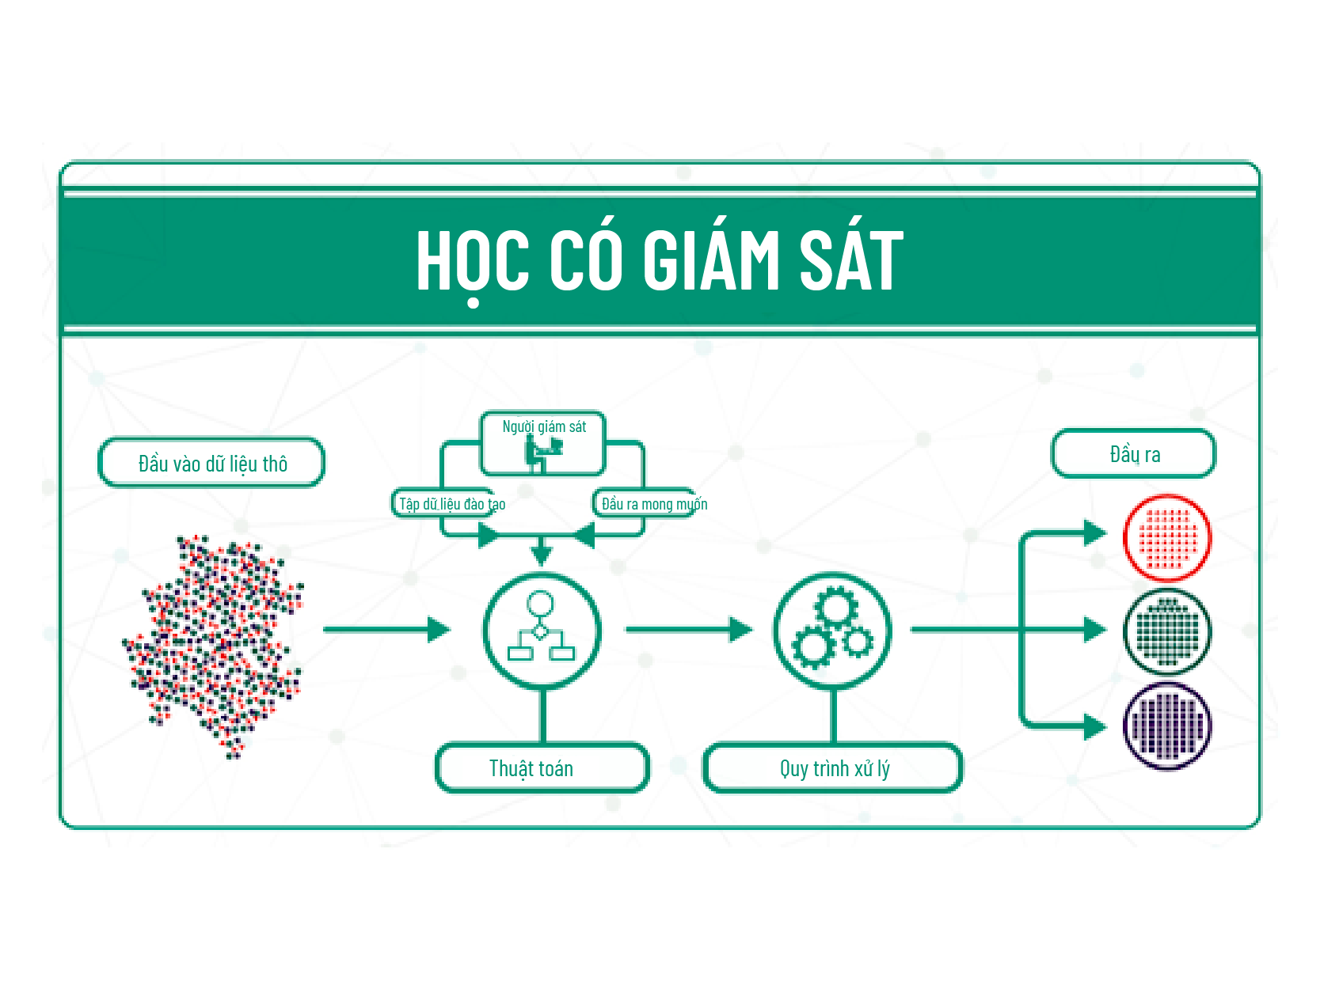

Hình 3.1 – Sơ đồ mô tả học máy có giám sát

3.1.3. Lý thuyết về mô hình Random Forest
Random Forest là một mô hình tổ hợp (ensemble) thuộc nhóm các phương pháp dựa trên cây quyết định. Ý tưởng cơ bản của mô hình là thay vì xây dựng một cây quyết định đơn lẻ, hệ thống sẽ xây dựng một tập hợp nhiều cây quyết định khác nhau trên các mẫu con của dữ liệu huấn luyện. Cụ thể, mỗi cây trong rừng được huấn luyện trên một mẫu bootstrap (lấy mẫu lại có hoàn lại) từ tập huấn luyện ban đầu, và tại mỗi nút chia, chỉ xét một tập con ngẫu nhiên của các đặc trưng. Cơ chế “ngẫu nhiên hóa” ở cả mức dữ liệu và mức đặc trưng giúp các cây trở nên đa dạng hơn, giảm hiện tượng quá khớp, và khi kết hợp lại bằng nguyên tắc bỏ phiếu đa số (trong bài toán phân loại), toàn bộ mô hình Random Forest có xu hướng ổn định và tổng quát hóa tốt hơn so với một cây đơn lẻ.
Trong bối cảnh dự đoán kết quả học tập, mô hình Random Forest đặc biệt phù hợp vì:
thứ nhất, dữ liệu học tập thường mang tính phi tuyến và có tương tác phức tạp giữa các biến, chẳng hạn một học sinh có điểm kiểm tra không cao nhưng chuyên cần tốt và thường xuyên làm bài có thể vẫn đạt yêu cầu;
thứ hai, Random Forest có khả năng xử lý tốt tập đặc trưng có số lượng tương đối lớn, không đòi hỏi giả thiết quá mạnh về phân phối dữ liệu;
thứ ba, mô hình cho phép tính toán độ quan trọng tương đối của từng đặc trưng (feature importance), từ đó cung cấp thông tin về những yếu tố nào (điểm kiểm tra, điểm thi, chuyên cần, bài tập,…) đóng vai trò chi phối trong việc dự đoán kết quả học tập. Đây là điểm rất có ý nghĩa trong nghiên cứu giáo dục, vì mô hình không chỉ đưa ra dự đoán mà còn gợi ý các yếu tố cần ưu tiên quan tâm trong dạy học và quản lý.
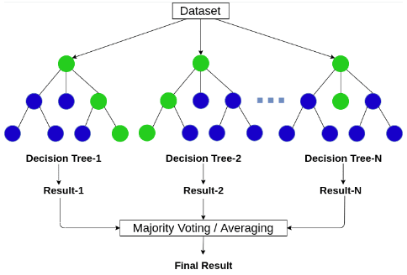
Hình 3.2 – Sơ đồ mô hình Random Forest

3.1.4. Liên hệ cơ sở lý thuyết với giả thuyết nghiên cứu
Từ các cơ sở lý thuyết đã trình bày, có thể tóm tắt lập luận hình thành giả thuyết nghiên cứu như sau. Quan điểm đánh giá theo quá trình cho phép khẳng định rằng các chỉ báo về quá trình học tập (điểm kiểm tra thường xuyên, chuyên cần, làm bài tập,…) có mối liên hệ chặt chẽ với kết quả học tập cuối cùng, do đó có thể sử dụng như biến dự báo. Lý thuyết về học máy có giám sát cho thấy, với dữ liệu có nhãn đầy đủ, mô hình có khả năng học được quy luật từ dữ liệu để dự đoán kết quả mới với độ chính xác ở mức chấp nhận được. Các đặc trưng phương pháp luận của Random Forest, đặc biệt là khả năng mô hình hóa quan hệ phi tuyến, giảm quá khớp và phân tích độ quan trọng của đặc trưng, giúp mô hình trở thành lựa chọn phù hợp cho bài toán dự đoán kết quả học tập của học sinh.
Trên cơ sở đó, các giả thuyết nghiên cứu về mối quan hệ giữa dữ liệu quá trình và kết quả học tập, về khả năng dự đoán của Random Forest, cũng như về vai trò nổi trội của một số nhóm biến đặc trưng trong mô hình, được xây dựng một cách có căn cứ, phù hợp với bối cảnh nghiên cứu của đề tài.

3.2. Thiết lập giả thuyết
Trên cơ sở các luận điểm lý thuyết về đánh giá kết quả học tập theo quá trình, học máy có giám sát và mô hình Random Forest, đề tài xây dựng một số giả thuyết nghiên cứu như sau:
Giả thuyết H1 – Mối quan hệ giữa quá trình học tập và kết quả học tập
Các biến phản ánh quá trình học tập của học sinh (điểm kiểm tra thường xuyên, điểm kiểm tra một tiết, điểm thi học kỳ, số buổi vắng học, mức độ hoàn thành bài tập, kết quả làm bài trên hệ thống trực tuyến,…) có mối quan hệ có ý nghĩa với kết quả học tập cuối cùng (đạt/không đạt hoặc mức xếp loại học lực). Nói cách khác, học sinh có quá trình học tập tích cực, chuyên cần và hoàn thành tốt các bài kiểm tra thường xuyên sẽ có xác suất đạt yêu cầu cao hơn nhóm còn lại.
Giả thuyết H2 – Khả năng dự đoán của mô hình Random Forest
Khi sử dụng các biến dữ liệu học tập nói trên làm đầu vào, mô hình Random Forest có thể dự đoán kết quả học tập của học sinh với độ chính xác ở mức chấp nhận được, dự kiến đạt từ khoảng 80% trở lên trên tập dữ liệu kiểm tra. Điều này có nghĩa là mô hình đủ tin cậy để được xem xét sử dụng như một công cụ hỗ trợ nhà trường và giáo viên trong việc nhận diện sớm nhóm học sinh có nguy cơ kết quả thấp.
Giả thuyết H3 – Tầm quan trọng tương đối của các nhóm biến
Trong mô hình Random Forest được xây dựng, nhóm biến liên quan đến điểm kiểm tra quá trình và mức độ chuyên cần (điểm kiểm tra thường xuyên, điểm kiểm tra một tiết, điểm thi học kỳ, số buổi vắng học, tỷ lệ hoàn thành bài tập) sẽ có độ quan trọng cao hơn so với các biến khác (chẳng hạn một số thông tin nền tảng hoặc chỉ số ít liên quan đến quá trình học tập). Kết quả phân tích độ quan trọng đặc trưng dự kiến sẽ cho thấy đây là những yếu tố chi phối chính đến kết quả dự đoán, phù hợp với nhận định thực tế của giáo viên về các nguyên nhân ảnh hưởng tới kết quả học tập của học sinh

4. PHƯƠNG PHÁP VÀ KẾT QUẢ NGHIÊN CỨU

4.1. Thiết kế nghiên cứu
Nghiên cứu được thiết kế theo hướng nghiên cứu ứng dụng trong lĩnh vực Khai phá dữ liệu giáo dục, tập trung vào việc vận dụng một mô hình học máy cụ thể (Random Forest) để giải quyết bài toán thực tiễn là dự đoán kết quả học tập của học sinh dựa trên dữ liệu quá trình học tập được lưu trữ tại nhà trường. Về bản chất, đây là nghiên cứu định lượng, sử dụng dữ liệu thứ cấp (dữ liệu điểm và chuyên cần đã được nhà trường thu thập trong quá trình dạy học), với mục tiêu vừa kiểm chứng giả thuyết về mối quan hệ giữa dữ liệu quá trình và kết quả học tập, vừa đánh giá khả năng ứng dụng mô hình Random Forest trong bối cảnh thực tế.
Về cách tiếp cận, đề tài kết hợp giữa:
- Tiếp cận mô tả: mô tả thực trạng dữ liệu học tập của học sinh (phân bố điểm số, tỷ lệ đạt/không đạt, đặc điểm một số biến như điểm kiểm tra, điểm thi, số buổi vắng, tỷ lệ hoàn thành bài tập…), từ đó cung cấp bức tranh tổng quát về tình hình học tập trong mẫu nghiên cứu;
- Tiếp cận giải pháp: đề xuất, xây dựng và triển khai mô hình Random Forest cho bài toán dự đoán kết quả học tập, coi mô hình như một giải pháp công nghệ có thể tích hợp vào quy trình quản lý và hỗ trợ học sinh của nhà trường.
Quy trình nghiên cứu được thực hiện theo các bước chính sau:
- Thu thập dữ liệu: trích xuất dữ liệu học tập của học sinh từ hệ thống quản lý điểm/sổ điểm điện tử (và nếu có, từ hệ thống học tập trực tuyến) của nhà trường, trong phạm vi một môn học và một khoảng thời gian xác định.
- Làm sạch và tiền xử lý dữ liệu: kiểm tra, phát hiện và xử lý các bản ghi trùng lặp, giá trị thiếu, giá trị bất thường; xây dựng các biến đầu vào (điểm kiểm tra, điểm thi, chuyên cần, bài tập…) và biến mục tiêu (kết quả đạt/không đạt), chuẩn hóa dữ liệu ở mức cần thiết.
- Chia dữ liệu: tách tập dữ liệu thành tập huấn luyện và tập kiểm tra theo một tỷ lệ phù hợp (ví dụ 70%–30%), đồng thời duy trì tương đối ổn định tỷ lệ học sinh đạt/không đạt ở cả hai tập để đảm bảo đánh giá khách quan.
- Xây dựng và tinh chỉnh mô hình Random Forest: lựa chọn các biến đưa vào mô hình, thiết lập cấu hình ban đầu (số cây, độ sâu tối đa, số đặc trưng được xem xét tại mỗi lần chia…), sử dụng kỹ thuật kiểm định chéo (cross-validation) trên tập huấn luyện để tinh chỉnh tham số nhằm đạt hiệu năng tốt và hạn chế quá khớp.
- Đánh giá mô hình: sử dụng tập kiểm tra để đánh giá mô hình Random Forest bằng các chỉ số như Accuracy, Precision, Recall, F1-score (đặc biệt chú ý đến lớp “không đạt” – nhóm học sinh cần được cảnh báo sớm), qua đó kiểm định các giả thuyết nghiên cứu đã đề ra.
- Phân tích và thảo luận kết quả: phân tích hiệu năng mô hình, xem xét độ quan trọng của từng đặc trưng trong mô hình Random Forest, so sánh với nhận định thực tế của giáo viên, rút ra các kết luận, ý nghĩa sư phạm và đề xuất khả năng ứng dụng mô hình trong công tác quản lý, giám sát và hỗ trợ học sinh của nhà trường.
Thiết kế nghiên cứu như trên cho phép đề tài vừa đảm bảo cấu trúc của một nghiên cứu khoa học (có giả thuyết, phương pháp, kiểm định, kết luận), vừa gắn chặt với bối cảnh ứng dụng thực tiễn của nhà trường phổ thông.

4.2. Dữ liệu và thu thập dữ liệu
Dữ liệu sử dụng trong nghiên cứu được thu thập từ hệ thống quản lý điểm (sổ điểm điện tử) của trường THPT Tống Văn Trân, tập trung vào một môn học cụ thể trong hai năm học gần nhất (ví dụ: 2023–2024, 2024–2025). Việc chỉ xét một môn giúp thống nhất về thang điểm, hình thức kiểm tra và quy định đánh giá. Đối tượng gồm toàn bộ học sinh các lớp được chọn, không phân biệt giới tính hay học lực ban đầu, nhằm đảm bảo tính đại diện cho thực trạng dạy – học môn học đó.
Trước khi phân tích, các thông tin định danh (họ tên, mã học sinh, số điện thoại, địa chỉ,…) được ẩn danh hoặc mã hóa, chỉ giữ lại những thông tin nền tảng tối thiểu (lớp, khối, năm học). Các bản ghi thiếu hầu hết điểm số hoặc không có điểm tổng kết môn bị loại bỏ để tránh sai lệch.
Các biến sử dụng trong nghiên cứu được chia thành ba nhóm chính:
- Nhóm biến điểm số: điểm kiểm tra miệng và 15 phút (gộp thành điểm kiểm tra thường xuyên trung bình), điểm kiểm tra một tiết, điểm thi học kỳ, điểm trung bình môn.
- Nhóm biến chuyên cần: số buổi vắng học trong học kỳ (nếu có, phân biệt vắng có phép/không phép).
- Nhóm biến nhiệm vụ học tập: số bài tập đã nộp, tỷ lệ bài tập hoàn thành và một số kết quả bài/quiz trên hệ thống học trực tuyến (nếu có).
Biến mục tiêu được mã hóa nhị phân: Result = 1 nếu học sinh đạt yêu cầu môn học (ví dụ điểm trung bình môn ≥ 5,0 theo quy định nhà trường) và Result = 0 nếu không đạt. Cách mã hóa này phù hợp với mục tiêu phân loại hai nhóm “đạt” và “không đạt” để phục vụ cảnh báo sớm.
Sau bước làm sạch, tập dữ liệu cuối cùng gồm N = 300 học sinh, trong đó tỷ lệ học sinh không đạt chiếm khoảng 7,3% tổng số mẫu. Cơ cấu này vừa phản ánh tương đối sát thực tế (số học sinh yếu thường ít hơn), vừa đảm bảo vẫn có đủ mẫu ở cả hai lớp để mô hình học được đặc trưng của nhóm “không đạt” mà nhà trường cần ưu tiên phát hiện.

4.3. Tiền xử lý dữ liệu và xây dựng biến
Dữ liệu sau khi trích xuất từ hệ thống quản lý điểm không được đưa ngay vào mô hình mà phải trải qua một số bước tiền xử lý để đảm bảo độ chính xác và phù hợp với bài toán học máy, gồm:
(1) Làm sạch dữ liệu
Tập dữ liệu được kiểm tra để phát hiện và loại bỏ các bản ghi trùng lặp, tránh việc một học sinh xuất hiện nhiều lần. Các giá trị điểm số cũng được rà soát để phát hiện điểm ngoài thang (nhỏ hơn 0, lớn hơn 10) hoặc nhập sai định dạng. Trường hợp xác định được lỗi nhập liệu thì chỉnh sửa, nếu không xác định được sẽ loại bản ghi khỏi dữ liệu phân tích.
(2) Xử lý giá trị thiếu
Dữ liệu điểm thường có một số giá trị bị thiếu do nghỉ kiểm tra, chưa nhập điểm,… Nếu chỉ thiếu một vài điểm lẻ tẻ, giá trị thiếu được ước lượng bằng trung bình của lớp cho loại kiểm tra tương ứng để tránh loại bỏ quá nhiều mẫu. Ngược lại, nếu thiếu toàn bộ nhóm điểm quan trọng (như điểm thi học kỳ, điểm trung bình môn), bản ghi đó bị loại vì không đủ thông tin xác định kết quả học tập.
(3) Chuẩn hóa và xây dựng biến
Các điểm miệng và 15 phút được gộp thành một biến “điểm kiểm tra thường xuyên trung bình”. Một số biến đếm được chuyển thành tỷ lệ, như “tỷ lệ bài tập đã nộp” hoặc “tỷ lệ vắng học” trên tổng số buổi/bài. Khi cần, các biến điểm số có thể được chuẩn hóa (z-score hoặc min–max) để mô hình ổn định hơn khi kết hợp nhiều thang đo khác nhau.
(4) Chia dữ liệu huấn luyện và kiểm tra
Sau khi tiền xử lý, dữ liệu được chia thành khoảng 70% cho tập huấn luyện và 30% cho tập kiểm tra. Việc chia được thực hiện theo kiểu phân tầng, giữ tương đối ổn định tỷ lệ hai lớp “đạt yêu cầu” và “không đạt yêu cầu” trong cả hai tập, giúp kết quả đánh giá phản ánh đúng năng lực mô hình.
Nhờ các bước này, dữ liệu đầu vào của mô hình Random Forest sạch hơn, có cấu trúc rõ ràng và biểu diễn tốt các khía cạnh quan trọng của quá trình học tập, tạo điều kiện cho mô hình học được mối quan hệ có ý nghĩa giữa dữ liệu quá trình và kết quả học tập.

4.4. Xây dựng mô hình Random Forest
Mô hình được xây dựng bằng ngôn ngữ lập trình Python với thư viện scikit-learn (hoặc một công cụ tương đương). Các bước chính:
- Lựa chọn biến đầu vào: sử dụng các biến điểm số, chuyên cần, nhiệm vụ học tập như đã trình bày ở mục 4.2; loại bỏ các biến định danh.
- Cấu hình ban đầu của Random Forest:
  - Số cây trong rừng (n_estimators): thử nghiệm một số giá trị như 100, 200, 300;
  - Độ sâu tối đa của cây (max_depth): điều chỉnh để tránh quá khớp;
  - Số lượng đặc trưng được xem xét tại mỗi nút chia (max_features): có thể dùng “sqrt” hoặc “auto”;
  - Các tham số khác giữ ở mức mặc định trong thư viện.
- Tinh chỉnh tham số (tuning):
  - Sử dụng kỹ thuật cross-validation (ví dụ k-fold với k = 5) trên tập huấn luyện để lựa chọn bộ tham số cho kết quả tốt nhất;
  - Đánh giá sơ bộ bằng độ chính xác (Accuracy) và F1-score trên các fold.
Sau khi lựa chọn được bộ tham số phù hợp, mô hình Random Forest cuối cùng được huấn luyện lại trên toàn bộ tập huấn luyện và dùng để dự đoán trên tập kiểm tra.

4.5. Kết quả nghiên cứu

4.5.1. Thống kê mô tả dữ liệu
Trên tập dữ liệu sau khi tiền xử lý, tổng số quan sát sử dụng cho mô hình là N = 300 học sinh. Trong đó, số học sinh đạt yêu cầu môn học (Result = 1) là 281 em (93,667%), số học sinh không đạt yêu cầu (Result = 0) là 19 em (19%).
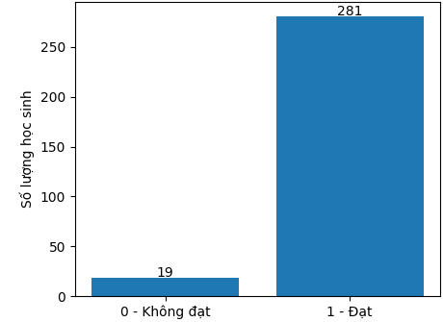
Hình 4.1 minh họa tỷ lệ đạt/không đạt trên toàn bộ mẫu nghiên cứu.

Kết quả | Số lượng | Tỷ lệ
0 – Không đạt | 19 | 6,33 %
1 – Đạt | 281 | 93,667 %
Tổng | N = 300 | 100%
 | Bảng 4.1 – Phân bố kết quả học tập
Phân bố điểm trung bình theo nhóm kết quả
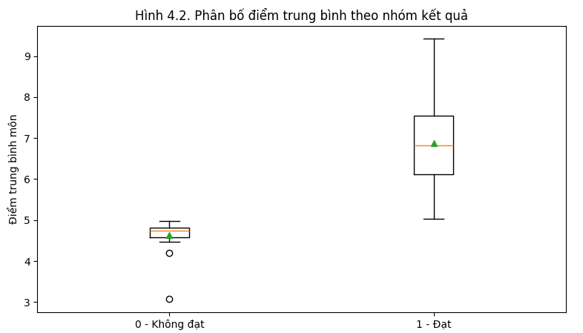
Hình 4.2 mô tả phân bố điểm trung bình môn của học sinh, phân tách theo hai nhóm đạt và không đạt. Có thể thấy nhóm không đạt có phân bố điểm tập trung nhiều ở khoảng điểm thấp, trong khi nhóm đạt tập trung ở khoảng điểm cao hơn, phù hợp với hiểu biết trực quan về dữ liệu.

4.5.2. Hiệu năng mô hình Random Forest
Sau khi chia dữ liệu thành tập huấn luyện (70%) và tập kiểm tra (30%), mô hình Random Forest được huấn luyện với bộ tham số đã tinh chỉnh (số cây, độ sâu tối đa,…). Kết quả đánh giá trên tập kiểm tra cho thấy mô hình đạt độ chính xác tổng thể (Accuracy) là 0,9333 (≈ 93,33%), trong đó khả năng nhận diện nhóm học sinh không đạt yêu cầu (Result = 0) còn hạn chế, với các chỉ số Precision, Recall và F1-score đều bằng 0, như thể hiện trong Bảng 4.2– Các chỉ số đánh giá mô hình Random Forest trên tập kiểm tra.

Lớp | Precision | Recall | F1-score | số mẫu
0 – Không đạt | 0 | 0 | 0 | 6
1 – Đạt | 0.933 | 1 | 0.965 | 84
Accuracy | 0.933 | 0.933 | 0.933 | 0.933
macro avg | 0.466 | 0.5 | 0.482 | 90
weighted avg | 0.871 | 0.933 | 0.9011 | 90

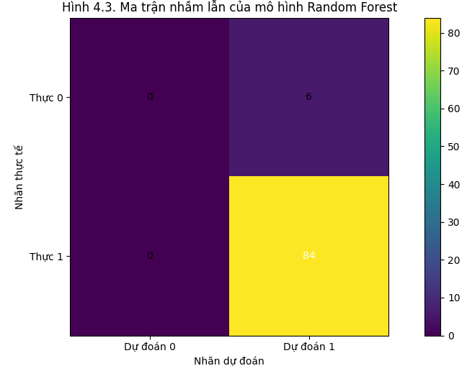
Hình 4.3 – Ma trận nhầm lẫn của mô hình Random Forest
Ma trận nhầm lẫn của mô hình được trình bày trong Hình 4.3. Trong đó, phần tử ở đường chéo chính thể hiện số lượng học sinh được dự đoán đúng (đạt và không đạt), trong khi các phần tử ngoài đường chéo thể hiện các trường hợp mô hình dự đoán sai. Có thể thấy mô hình dự đoán đúng phần lớn các học sinh đạt yêu cầu, tuy nhiên gần như không nhận diện được các trường hợp không đạt (lớp 0), do dữ liệu mất cân bằng mạnh (số học sinh không đạt rất ít). Vì vậy, độ chính xác cao chủ yếu phản ánh khả năng dự đoán nhóm “đạt”, chứ chưa đáp ứng tốt mục tiêu cảnh báo sớm cho nhóm “không đạt”
Để trực quan hóa các chỉ số đánh giá theo từng lớp, Hình 4.4 trình bày biểu đồ so sánh Precision, Recall và F1-score cho hai lớp “đạt” và “không đạt”.
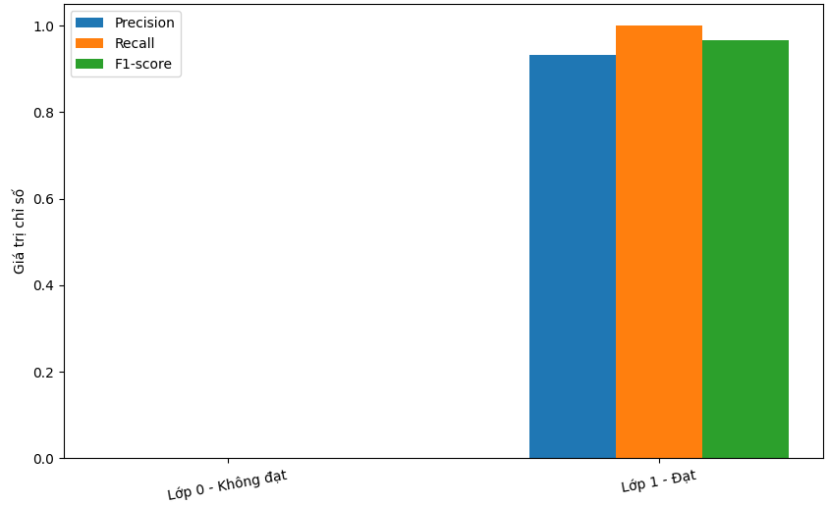
Hình 4.4 – Biểu đồ cột so sánh Precision, Recall, F1-score theo từng lớp
Hình 4.4 trình bày các chỉ số Precision, Recall và F1-score cho hai lớp “không đạt” và “đạt”. Có thể thấy ở lớp 0 – không đạt, cả ba chỉ số đều xấp xỉ 0, cho thấy mô hình hầu như không nhận diện được các trường hợp không đạt. Ngược lại, ở lớp 1 – đạt, Precision ở mức khoảng 0,93, Recall xấp xỉ 1,0 và F1-score khoảng 0,96, cho thấy mô hình dự đoán rất tốt đối với nhóm học sinh đạt yêu cầu. Điều này phản ánh rõ ảnh hưởng của việc dữ liệu bị mất cân bằng giữa hai lớp.

4.5.3. Độ quan trọng của các đặc trưng
Mô hình Random Forest cho phép tính toán độ quan trọng tương đối của từng đặc trưng đầu vào đối với kết quả dự đoán. Bảng 4.3 và Hình 4.5 trình bày giá trị độ quan trọng của các biến sử dụng trong mô hình.
Bảng 4.3 – Độ quan trọng của các đặc trưng trong mô hình Random Forest
Biến | Ý nghĩa | Độ quan trọng
DiemHK | Điểm thi học kỳ | 0.44
Diem1tiet | Điểm kiểm tra một tiết | 0.273
DiemTX | Điểm kiểm tra thường xuyên TB | 0.144
VangBuoi | Số buổi vắng học | 0.06
BaiTapNop | Số bài tập đã nộp | 0.07

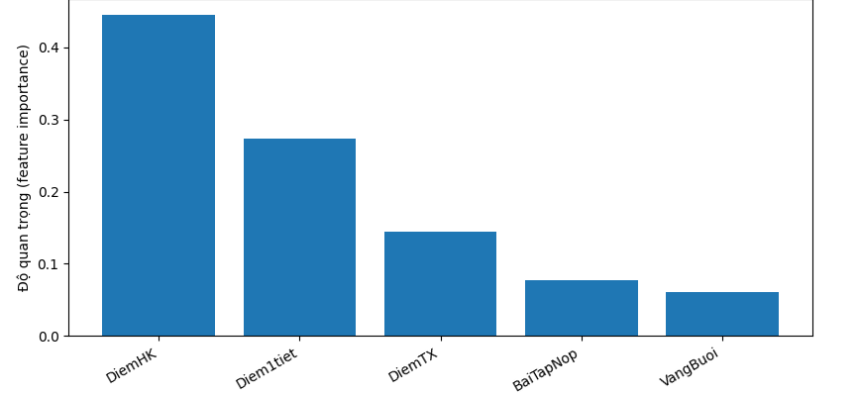
Hình 4.5 – Biểu đồ cột độ quan trọng của các đặc trưng
Kết quả cho thấy các biến liên quan đến điểm số – cụ thể là điểm thi học kỳ (DiemHK), điểm kiểm tra một tiết (Diem1Tiet) và điểm kiểm tra thường xuyên trung bình (DiemTX) – có độ quan trọng cao nhất, trong khi một số biến như số bài tập đã nộp (BaiTapNop) và số buổi vắng học (VangBuoi) có vai trò thấp hơn. Điều này phù hợp với nhận định thực tiễn của giáo viên, khi kết quả kiểm tra và mức độ chuyên cần thường là những yếu tố quyết định chính đến kết quả cuối cùng. Kết quả cũng ủng hộ giả thuyết H1 và H3 về mối quan hệ giữa dữ liệu quá trình học tập và kết quả học tập của học sinh.

Nhận xét
Kết quả thực nghiệm cho thấy mô hình Random Forest, khi được huấn luyện trên dữ liệu học tập sẵn có của nhà trường, có khả năng dự đoán khá tốt kết quả học tập của học sinh, đặc biệt trong việc nhận diện nhóm học sinh có nguy cơ không đạt yêu cầu. Các biến liên quan đến điểm kiểm tra quá trình, điểm kiểm tra một tiết, điểm thi học kỳ và chỉ số chuyên cần được mô hình đánh giá là quan trọng nhất, phù hợp với nhận định thực tế của giáo viên về các yếu tố ảnh hưởng tới kết quả học tập.
Tuy nhiên, nghiên cứu vẫn còn một số hạn chế: quy mô dữ liệu mới dừng ở một trường và một môn học; dữ liệu hành vi chi tiết trên hệ thống trực tuyến (nếu có) chưa được khai thác tối đa; việc đánh giá mới tập trung vào hiệu năng mô hình, chưa triển khai thử nghiệm quy trình cảnh báo trên thực tế. Đây là những hướng có thể tiếp tục được nghiên cứu và mở rộng trong các công trình tiếp theo.
4.6. Đề xuất quy trình ứng dụng mô hình để cảnh báo sớm
Trong phần trên, mô hình Random Forest được xây dựng và đánh giá trên dữ liệu lịch sử nhằm kiểm tra khả năng dự đoán kết quả học tập của học sinh. Để ứng dụng mô hình vào thực tiễn, có thể đề xuất quy trình cảnh báo sớm như sau:
Thứ nhất, ở mỗi học kỳ, dữ liệu điểm quá trình của học sinh (điểm kiểm tra thường xuyên, điểm một tiết, điểm thi giữa kỳ nếu có, số buổi vắng, số bài tập đã nộp,…) được cập nhật từ sổ điểm điện tử vào hệ thống. Các biến này được xử lý và chuẩn hóa tương tự như quy trình tiền xử lý đã trình bày ở Chương 4.
Thứ hai, mô hình Random Forest đã huấn luyện từ dữ liệu các năm trước được sử dụng để tính xác suất đạt yêu cầu môn học (P(Result = 1)) cho từng học sinh. Dựa trên giá trị xác suất này, nhà trường có thể quy ước một ngưỡng cảnh báo, ví dụ học sinh có (P(Result = 1) < 0,6) được xếp vào nhóm “có nguy cơ không đạt”, các trường hợp còn lại thuộc nhóm “ít nguy cơ”.
Thứ ba, danh sách học sinh thuộc nhóm “có nguy cơ không đạt” được gửi cho giáo viên bộ môn, giáo viên chủ nhiệm và (nếu cần) bộ phận tư vấn học đường để tổ chức các biện pháp can thiệp như: trao đổi trực tiếp với học sinh, thông báo cho phụ huynh, tăng cường phụ đạo, nhắc nhở hoàn thành bài tập và theo dõi tiến độ học tập trong phần còn lại của học kỳ.
Như vậy, thay vì chỉ phát hiện học sinh không đạt sau khi kết thúc học kỳ, mô hình dự đoán cho phép nhà trường chủ động hơn trong việc nhận diện sớm nhóm học sinh nguy cơ, từ đó hỗ trợ kịp thời. Tuy nhiên, như đã phân tích, do dữ liệu hiện tại mất cân bằng và mô hình còn hạn chế trong việc nhận diện lớp “không đạt”, quy trình trên trước mắt chỉ nên được xem như một gợi ý ứng dụng, cần tiếp tục hoàn thiện thông qua việc mở rộng dữ liệu và cải thiện mô hình trong các nghiên cứu tiếp theo.

5.Kết luận

5.1. Kết luận chung
Đề tài “Dự đoán kết quả học tập của học sinh bằng mô hình Random Forest” đã được triển khai theo các bước: đặt vấn đề, tổng quan, xây dựng giả thuyết, thiết kế nghiên cứu và thực nghiệm trên dữ liệu thực tế của trường THPT Tống Văn Trân. Trên cơ sở dữ liệu của khoảng 300 học sinh trong một môn học, đề tài đã xây dựng được bộ biến đặc trưng phản ánh quá trình học tập, thực hiện tiền xử lý, mã hóa kết quả học tập thành nhãn nhị phân (đạt/không đạt), chia dữ liệu train/test và huấn luyện mô hình Random Forest bằng Python/scikit-learn.
Kết quả cho thấy mô hình đạt độ chính xác khoảng 93,33%, dự đoán tốt nhóm học sinh đạt yêu cầu. Các biến liên quan đến điểm thi học kỳ, điểm kiểm tra một tiết, điểm kiểm tra thường xuyên có độ quan trọng cao nhất, phù hợp với thực tiễn đánh giá hiện nay và ủng hộ giả thuyết về mối quan hệ giữa dữ liệu quá trình và kết quả học tập. Tuy nhiên, do dữ liệu mất cân bằng (tỉ lệ học sinh không đạt thấp), mô hình hầu như không nhận diện được lớp “không đạt” trên tập kiểm tra, nên chưa thể sử dụng trực tiếp như một công cụ cảnh báo sớm nếu không có thêm bước xử lý mất cân bằng dữ liệu.

5.2. Đóng góp của đề tài
Về lý luận, đề tài hệ thống hóa một số nội dung về học máy có giám sát, mô hình Random Forest và đánh giá kết quả học tập theo quá trình, qua đó xây dựng các giả thuyết nghiên cứu có cơ sở. Về thực tiễn, đề tài đề xuất một quy trình ứng dụng: thu thập dữ liệu từ sổ điểm điện tử, tiền xử lý, xây dựng đặc trưng, huấn luyện – đánh giá mô hình và phân tích độ quan trọng đặc trưng, đồng thời cung cấp các kết quả định lượng cụ thể trên dữ liệu 300 học sinh, làm cơ sở tham khảo cho các nghiên cứu/triển khai tiếp theo.

5.3. Hạn chế và hướng phát triển
Đề tài còn hạn chế ở phạm vi dữ liệu hẹp (một trường, một môn), dữ liệu mất cân bằng, đặc trưng chủ yếu dựa vào điểm số và chưa khai thác nhiều dữ liệu hành vi chi tiết trên LMS, đồng thời chưa có bước triển khai thử nghiệm thực tế trong nhà trường. Trong thời gian tới, có thể mở rộng quy mô và phạm vi dữ liệu, bổ sung các đặc trưng hành vi, áp dụng các kỹ thuật xử lý mất cân bằng (SMOTE, điều chỉnh trọng số lớp), so sánh với các mô hình khác (XGBoost, SVM, mạng nơ-ron), và thử nghiệm tích hợp mô hình vào quy trình quản lý để đánh giá hiệu quả cảnh báo sớm trong thực tiễn.

Tài liệu tham khảo
- Vũ Cao Đàm (2023), Bài giảng Phương pháp luận nghiên cứu khoa học, Học viện Công nghệ Bưu chính Viễn thông.
- Han, J., Kamber, M., & Pei, J. (2011), Data Mining: Concepts and Techniques (3rd ed.), Morgan Kaufmann.
- Mitchell, T. M. (1997), Machine Learning, McGraw-Hill.
- Breiman, L. (2001), “Random Forests”, Machine Learning, 45(1), 5–32.
- Romero, C., & Ventura, S. (2010), “Educational Data Mining: A Review of the State of the Art”, IEEE Transactions on Systems, Man, and Cybernetics – Part C: Applications and Reviews, 40(6), 601–618.
- Romero, C., Ventura, S., Pechenizkiy, M., & Baker, R. S. J. D. (Eds.) (2010), Handbook of Educational Data Mining, CRC Press.
- Baker, R. S. J. D., & Inventado, P. S. (2014), “Educational Data Mining and Learning Analytics”, trong J. A. Larusson & B. White (Eds.), Learning Analytics: From Research to Practice (pp. 61–75), Springer.
- Xiao, W., et al. (2022), “A Survey on Educational Data Mining Methods Used for Predicting Students’ Performance”, Engineering Reports, Wiley.

